PROJECT W4 – Cloudstorage - Admin



Technova College Ede

Ilona van Maanen

Inhoudsopgave

1. Programma van Eisen 2

1.1 Toelichting opdracht 2

1.1 Functionele eisen 2

1.2 Technische eisen 2

1.3 Randvoorwaarden 3

2. Projectplan 4

2.1 Projectdoelstelling 4

2.2 Projectactiviteiten 4

2.3 Projectteam / Organisatie 4

2.4 Planning 5

3. Functioneel ontwerp 6

3.1 Product Backlog 6

3.2 User story’s en sprints 7

3.3 Soorten grafieken 7

3.4 Functioneel ontwerp 7

4. ERD 8

4.1 Database ontwerp met ERD 8

4.2 Codeafspraken 8

5. Ontwikkelomgeving 9

6. Test plan 10

7. Evaluatie 11

# 1. Programma van Eisen

## Toelichting opdracht

Voor de **beheerder** ga je een dashboard maken voor het cloud storage systeem.  
Het gaat over de gegevens van de gebruikers. De beheerder van de cloud storage website wil graag meer inzicht in het gebruik. Er is behoefte aan allerlei informatie, die snel inzichtelijk moet 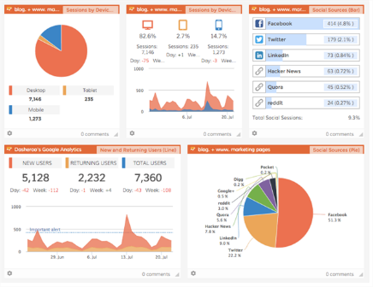worden. De beheerder wil graag in één oogopslag het antwoord op zijn vragen kunnen zien.

Om in die behoefte te voorzien, ga je een dashboard maken. Op dit dashboard worden cijfers en statistieken getoond. Ook kan er worden doorgeklikt om de gegevens te filteren of in te zoomen. Door selecties mogelijk te maken, krijg je meer informatie. Bijvoorbeeld: Hoe lang worden bestanden gemiddeld bewaard? Dit kun je dan doen voor alle bestandstypen, of voor alleen jpg, png, docx, etc. Om de beheerder tegemoet te komen, maak je een voorstel voor de gegevens die je voor hem inzichtelijk kunt maken.

Over 3 weken zou het complete product gerealiseerd moeten zijn. Het maken van dit project heeft de volgende doelstelling:

* Je maakt een omgeving voor users en voor beheerders.
* Je genereert data en zorgt voor een gevulde database.
* Je werkt met een grafiekenlibrary en kunt verschillende typen grafieken genereren.
* Je kunt een de volledige documentatie schrijven en opleveren.

## Functionele eisen

1. De beheerder logt op dezelfde manier in als de gebruiker, echter heeft deze toegang tot het dashboard met statistieken over het gebruik van de cloud dienst.
2. Op het dashboard staat het aantal gebruikers, de top 10 gebruikers die de meeste schijfruimte gebruiken en een link of preview naar de grafieken.
3. Maak grafieken voor minstens vijf verschillende situaties. Gebruik ook verschillende grafiektypen (cirkeldiagram, staafdiagram, etc.). Welke grafieken je precies maakt, overleg je met de opdrachtgever.

## Technische eisen

1. De beheerder logt op dezelfde manier in als de gebruiker, echter heeft deze toegang tot het dashboard met statistieken over het gebruik van de cloud dienst.
2. Op het dashboard staat het aantal gebruikers, de top 10 gebruikers die de meeste schijfruimte gebruiken en een link of preview naar de grafieken.
3. Maak grafieken voor minstens vijf verschillende situaties. Gebruik ook verschillende grafiektypen (cirkeldiagram, staafdiagram, etc.). Welke grafieken je precies maakt, overleg je met de opdrachtgever.

## Randvoorwaarden

1. De beheerder logt op dezelfde manier in als de gebruiker, echter heeft deze toegang tot het dashboard met statistieken over het gebruik van de cloud dienst.
2. Op het dashboard staat het aantal gebruikers, de top 10 gebruikers die de meeste schijfruimte gebruiken en een link of preview naar de grafieken.
3. Maak grafieken voor minstens vijf verschillende situaties. Gebruik ook verschillende grafiektypen (cirkeldiagram, staafdiagram, etc.). Welke grafieken je precies maakt, overleg je met de opdrachtgever.

# 2. Projectplan

2.1 Projectdoelstelling  
Het doel van dit project was een Cloud storage creëren waarin je je bestanden kunt bekijken, uploaden, downloaden, verwijderen en delen met anderen. Het nieuwe doel is om de functionaliteiten voor de Admin gedeelte erin te maken. Denk aan een grafiekenlibrary waar je verschillende typen grafieken moet genereren. Het zorgt ervoor dat de beheerder van de website meer inzicht krijgt in het gebruik. Hij moet in een oogopslag kunnen zien wat er allemaal gebeurd.

Het doel is om het project volledig op te leveren binnen een termijn van 3 weken. Hierin zullen alle functionaliteiten terug moeten komen en werkend moeten zijn zonder bugs. Dit project is als project gegeven door school.

## 2.2 Projectactiviteiten

Om de Cloud storage tot een totaal product te creëren moeten er een aantal activiteiten plaatsvinden om het volgens planning te laten lopen. De volgende activiteiten zullen plaatsvinden:

* Plannen
* Admin deel ontwerpen
* Programmeren
* Testen
* Bug fixes.

De volgende middelen heb ik nodig om het product te realiseren:

* Planning
* Functioneel ontwerp
* Technisch ontwerp / ERD
* Testplan voor bug fixes.

De volgende projectmethode wordt toegepast op dit project:

* Scrum

## 2.3 Projectteam / Organisatie

Dit project zou ik individueel gaan uitvoeren. Voor vragen over de documentatie of het programmeren kan ik hulp vragen bij een van de documenten of leerlingen in mijn klas of zelfs een andere klas.

De opdrachtgever is meneer Stalman die de documentatie en de oplevering zou gaan controleren. Ook feedback punten zou ik van hem ontvangen waar ik uiteindelijk mee verder kan.

## 2.4 Planning

|  |  |  |  |
| --- | --- | --- | --- |
| Dag | Datum | Activiteit | Op tijd gelukt? |
| **Sprint 1 -W1** |  |  |  |
| Maandag | 09/05 | - |  |
| Dinsdag | 10/05 | - |  |
| Woensdag | 11/05 | - |  |
| Donderdag | 12/05 | - |  |
| Vrijdag | 13/05 | Documentatie (+ inleveren) |  |
|  |  |  |  |
| **Sprint 2 -W2** |  |  |  |
| Maandag | 16/05 | Inlogsysteem (+ maken wat de user/admin wel en niet mogen zien) |  |
| Dinsdag | 17/05 | Dashboard -> aantal gebruikers + top 10 die de meeste schijfruimte gebruiken // link of preview naar de grafieken |  |
| Woensdag | 18/05 | Grafiek 1 |  |
| Donderdag | 19/05 | Grafiek 2 |  |
| Vrijdag | 20/05 | Grafiek 3 |  |
|  |  |  |  |
| **Sprint 3 -W3** |  |  |  |
| Maandag | 23/05 | Grafiek 4 |  |
| Dinsdag | 24/05 | Grafiek 5 |  |
| Woensdag | 25/05 | Bug fixes |  |
| Donderdag | 26/05 | Afronding |  |
| Vrijdag | 27/05 | Afronden |  |

# 3. Functioneel ontwerp

## 3.1 Product Backlog

|  |  |  |  |  |  |
| --- | --- | --- | --- | --- | --- |
| Product Backlog | | | | |  |
| **Nummer** | **Rol /wie** | **Wat wil ik / wens** | **Waarom /reden** | **Sprint nr.** | **Prioriteit** |
| US 1 | Als beheerder wil ik | Kunnen inloggen in mijn admin account via de algemene inlogformulier | Zodat de website overzichtelijk is met maar 1 inlogscherm | 2 | Must |
| US 2 | Als beheerder wil ik | Na het inloggen doorgestuurd worden naar de admin pagina | Zodat ik gelijk bij de belangrijkste pagina voor de admin ben | 2 | Must |
| US 3 | Als beheerder wil ik | Geen mogelijkheid hebben om mijn account te kunnen verwijderen | Omdat er maar 1 admin account is en de belangrijke gegevens mogen niet verloren gaan | 2 | Must |
| US 4 | Als beheerder wil ik | Ook bestanden kunnen uploaden, net zoals een normale gebruiker | Zodat ik eventueel eigen bestanden kan uploaden of belangrijke bestanden makkelijk kan bewaren | 2 | Must |
| US 5 | Als beheerder wil ik | Een overzicht kunnen zien van de hoeveelheid gebruikers op de website | Zodat ik weet hoeveel gebruikers zich op mijn website bevinden | 2 | Must |
| US 6 | Als beheerder wil ik | Een overzicht kunnen zien van de top 10 gebruikers die de meeste schijfruimte gebruiken | Zodat ik weet waar het hoogst op uit komt | 2 | Must |
| US 7 | Als beheerder wil ik | Het gemiddeld aantal bezoeken per dag of per maand zien | Dan heb ik een overzicht welke dagen en maanden de website goed loopt en wanneer minder. | 2 | Could |
| US 8 | Als beheerder wil ik | Een grafiek zien met de hoeveelheid van ieder geüploade bestandstype (piechart) | Zodat ik kan zien welk bestandstype het meest geüpload wenst te worden. | 3 | Must |
| US 9 | Als beheerder wil ik | Een grafiek zien met het aantal gedownloade bestanden (lijn diagram) | Zodat ik kan zien hoe vaak gebruikers een bestand moeten downloaden (zo kan je ook een beetje zien of ze het bestand bijvoorbeeld lokaal hebben verwijderd) | 3 | Must |
| US 10 | Als beheerder wil ik | Een grafiek zien met het aantal geüploade bestanden (lijn diagram) | Zodat ik kan zien of de website wel genoeg gebruikt worden om bestanden in te uploaden | 3 | Must |
| US 11 | Als beheerder wil ik | Een grafiek zien met het aantal geüploade bestanden per gebruiker (staaf diagram) | Zodat ik kan zien hoeveel opslag en bestanden een gebruiker gemiddeld nodig heeft en upload | 3 | Must |
| US 12 | Als beheerder wil ik | Een grafiek zien met het aantal gedeelde bestanden (lijn diagram) | Zodat ik kan zien of delen functie wel genoeg gebruikt wordt door de gebruikers | 3 | Must |
| US 13 | Als gebruiker en beheerder wil ik | Een responsive website waar simpel door te navigeren is en er netjes en geordend uitziet | Zodat de Cloud Storage webapplicatie een gebruikersvriendelijke website is | general | Must |

## 3.2 User story’s en sprints

Sprint 1 - Documentatie

Sprint 2 – US 1 t/m US 5

Sprint 3 – US 8 t/m US 12

## 3.3 Soorten grafieken

* Aantal gebruikers
* Top 10 gebruikers die de meeste schijfruimte gebruiken (tabel 1 t/m 10)
* Gemiddeld aantal bezoekers per dag (laagste prioriteit)
* Gemiddeld aantal bezoekers per maand (laagste prioriteit)

Vanaf hier de grafieken:

* Hoeveelheid van ieder geüploade bestandstype (piechart)
* Aantal gedownloade bestanden (lijn diagram, per maand, resultaten van ma t/m zo)
* Aantal geüploade bestanden (lijn diagram, per maand, resultaten van ma t/m zo)
* Aantal geüploade bestanden per gebruiker (staaf diagram, 1-10, 11-50, 51-100, 101-200, 201-500, 501-1.000)
* Aantal gedeelde bestanden (lijn diagram, per maand, resultaten van ma t/m zo)

## 3.4 Functioneel ontwerp

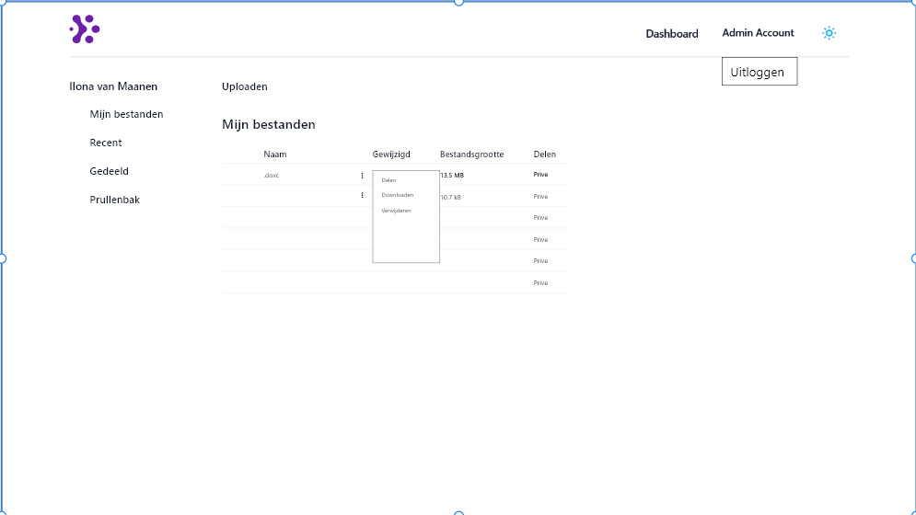

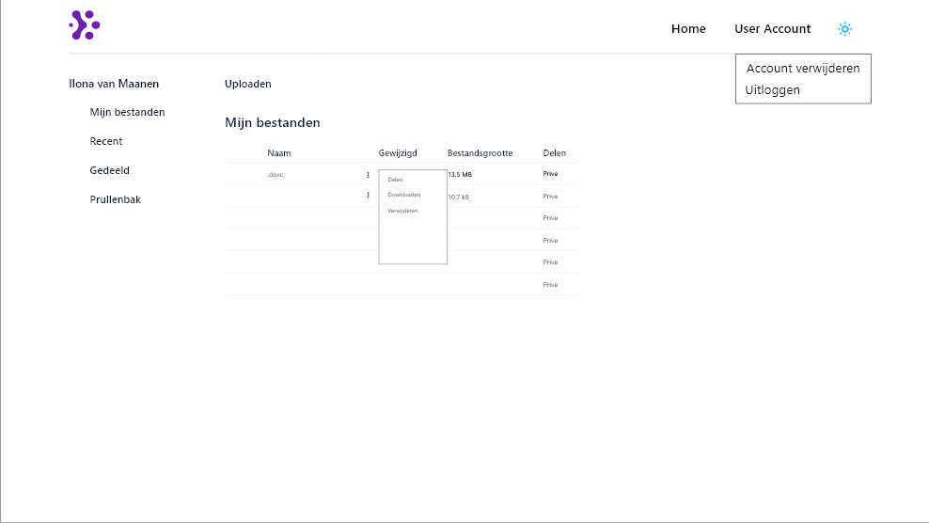

US 1, 2, 3 en 4.

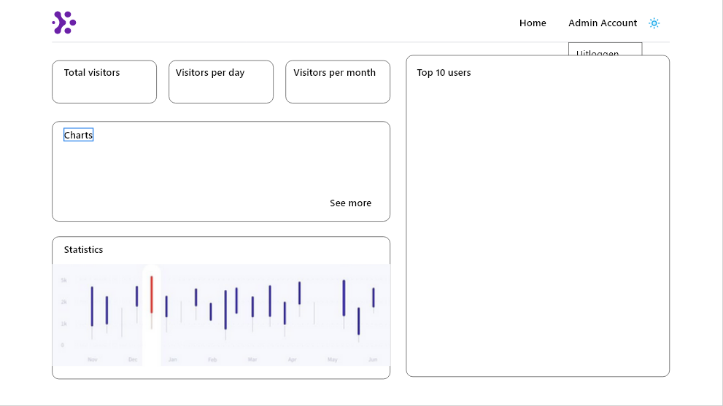

US 5, 6, 7, 8, 9, 10, 11 en 12.

# 4. ERD

## 4.1 Database ontwerp met ERD

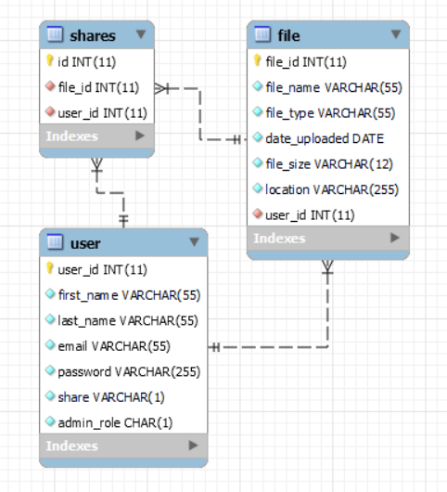

## 4.2 Codeafspraken

1. De cloud service moet geprogrammeerd worden in PHP.

2. Voor de layout mag een CSS framework gebruikt worden, zoals Bootstap, Bulma of Tailwind.

3. Er mag geen enkele vorm van SQL injection mogelijk zijn.

4. Er wordt in de code gebruik gemaakt van duidelijke comments, waarmee duidelijk wordt wat het codeblok doet.

5. Voor het communiceren met de database moet een PDO verbinding gebruikt worden, in een functie of klasse.

6. Er is een duidelijke mappenstructuur

7. Er wordt geen onnodige of dubbele code geschreven.

8. Er wordt geen code gekopieerd van het internet die je zelf niet begrijpt.

9. De code en benamingen worden geschreven in het Engels.

# 5. Ontwikkelomgeving

In dit hoofdstuk beschrijf ik alle middelen die ik nodig heb om de applicatie te ontwikkelen:

* + **SharePoint (word)** is nodig voor het maken van de documentatie
  + **AdobeXD** is nodig voor de wireframes.
  + **MySQL workbench** om het ERD te maken
  + **Visual Studio Code** om code te schrijven
  + **Xampp** om localhost op te draaien
  + **PhPmyadmin** voor de database
  + **GitHub** om mijn project in een repository te zetten
  + **GitHub dekstop** om mijn code naar de repository te pushen
* Ik ga gebruik maken van het CSS framework **Tailwind** om makkelijk een responsive website te maken. Dit is wel mijn eerste keer dat ik het ga gebruiken. Mocht het toch te ingewikkeld zijn, dan stap ik over naar Bulma of Bootstrap.
* **Strato** om mijn product op een webserver te laten draaien

Er zijn nog wel wat belangrijke punten waar ik op moet letten tijdens het ontwikkelen van de applicatie:

* + Er mag geen enkele vorm van SQL injection mogelijk zijn.
  + Er wordt in de code gebruik gemaakt van duidelijke comments, waarmee duidelijk wordt wat het codeblok doet.
  + Voor het communiceren met de database moet een PDO verbinding gebruikt worden, in een functie of klasse.

# 6. Test plan

Getest door

|  |  |  |  |  |  |  |
| --- | --- | --- | --- | --- | --- | --- |
| Userstory | Testcase | Stappen | Testdata | Verwachtresultaat | Werkelijk resultaat | Pass |
|  | Er is een verbinding met de database | Database connectie maken | - |  | Er is een database en er is een verbinding | Ja |
|  |  |  |  |  |  |  |
|  |  |  |  |  |  |  |
|  |  |  |  |  |  |  |
|  |  |  |  |  |  |  |
|  |  |  |  |  |  |  |
|  |  |  |  |  |  |  |
|  |  |  |  |  |  |  |
|  |  |  |  |  |  |  |
|  |  |  |  |  |  |  |
|  |  |  |  |  |  |  |
|  |  |  |  |  |  |  |
|  |  |  |  |  |  |  |
|  |  |  |  |  |  |  |
|  |  |  |  |  |  |  |
|  |  |  |  |  |  |  |
|  |  |  |  |  |  |  |
|  |  |  |  |  |  |  |
|  |  |  |  |  |  |  |
|  |  |  |  |  |  |  |
|  |  |  |  |  |  |  |
|  |  |  |  |  |  |  |
|  |  |  |  |  |  |  |
|  |  |  |  |  |  |  |
|  |  |  |  |  |  |  |
|  |  |  |  |  |  |  |
|  |  |  |  |  |  |  |
|  |  |  |  |  |  |  |
|  |  |  |  |  |  |  |
|  |  |  |  |  |  |  |
|  |  |  |  |  |  |  |
|  |  |  |  |  |  |  |
|  |  |  |  |  |  |  |

# 7. Evaluatie